**EXCELENTÍSSIMO SENHOR PRESIDENTE DA CÂMARA**

**MUNICIPAL DE SUMARÉ**

**INDICO** ao Excelentíssimo Senhor Prefeito Municipal, que determine a Secretaria competente, providência no sentido de construir canaleta na Rua Cosme José Severino, esquina com a Rua Onofre Rodrigues, no Parque Santo Antônio.

Sala das sessões, 04 de maio de 2021.

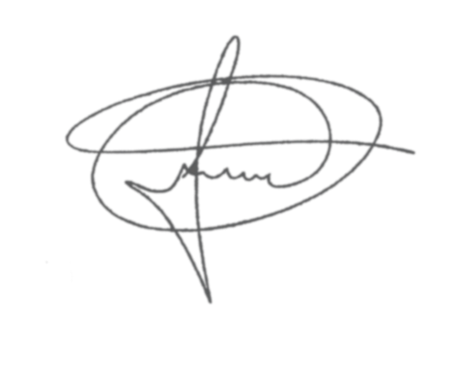

**FERNANDO DO POSTO**

**VEREADOR**